打包 .framework 动态库文件流程

1. 创建项目选择Framework & Library 下面的 Cocoa Touch Framework 项

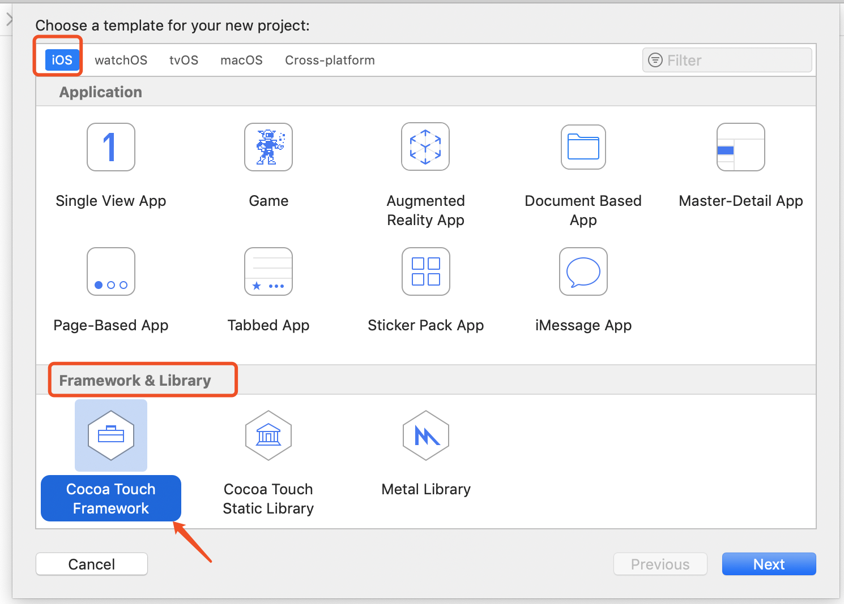

1. 修改参数在Build Settings搜索 Link 将一下三个参数修改为图中所示  
   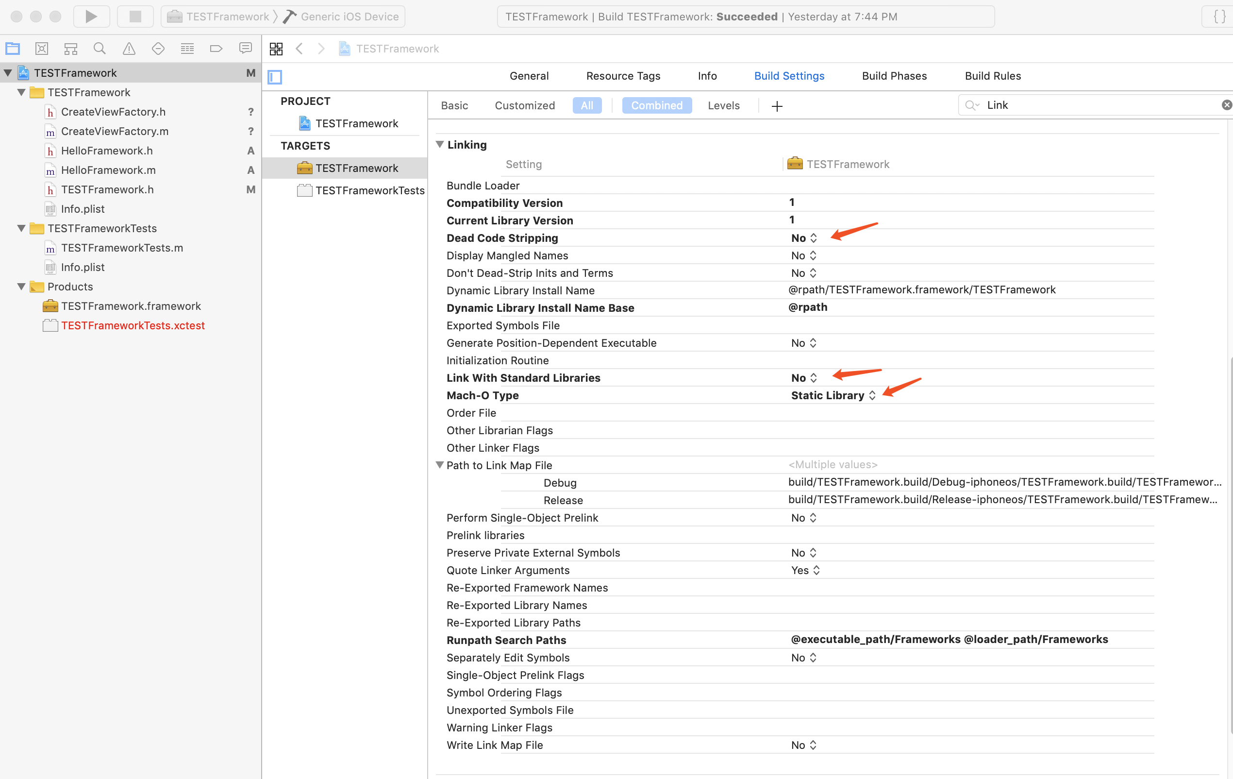

在Architectures中添加armv7s,并将这处下放Build Active Architecture Only设置为NO  
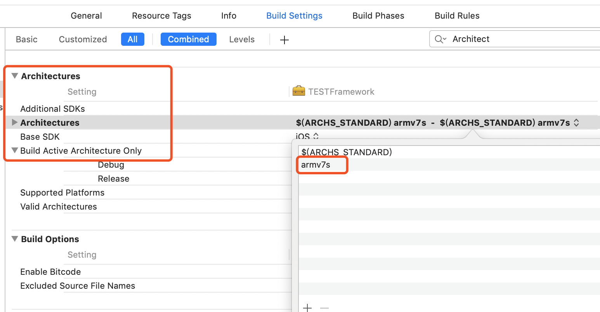

1. 创建工具类文件

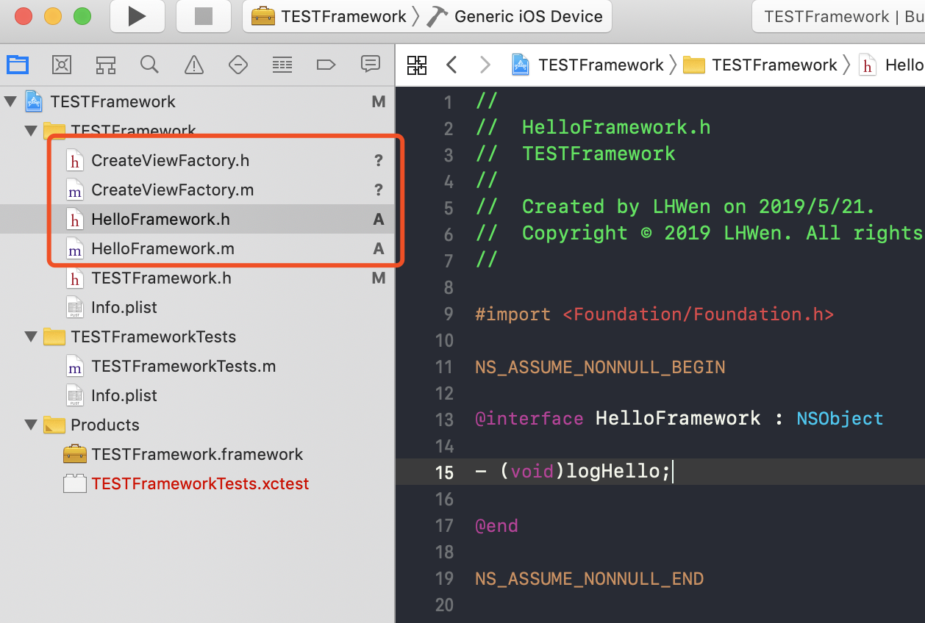

1. 讲工具类文件开放出来设置为Public  
   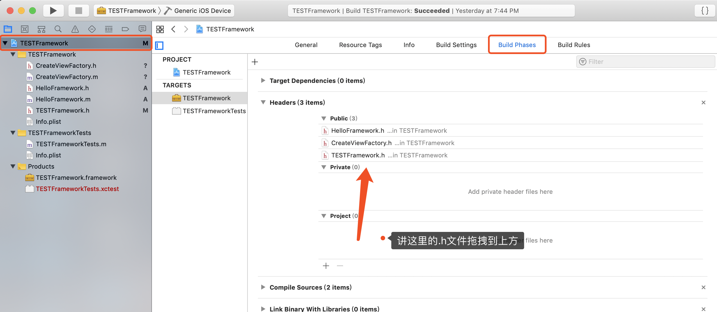

在创建项目时生成的.h(TESTFramework.h)头文件中，引入各工具类文件的路径

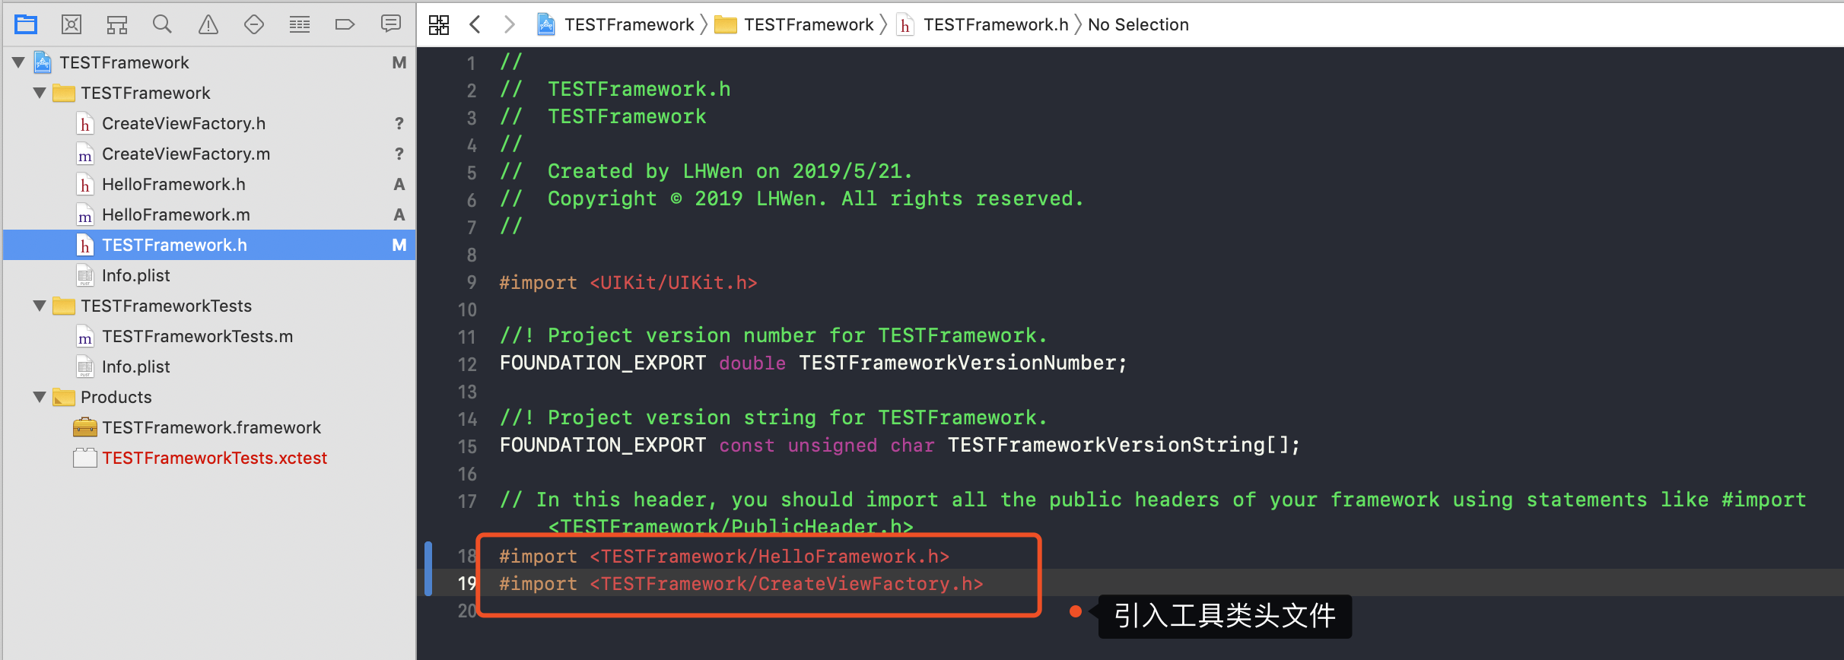

1. 打包framework
2. .选择模拟器编译 command+b
3. .选择真机编译
4. 找到项目的.framework文件的文件夹位置

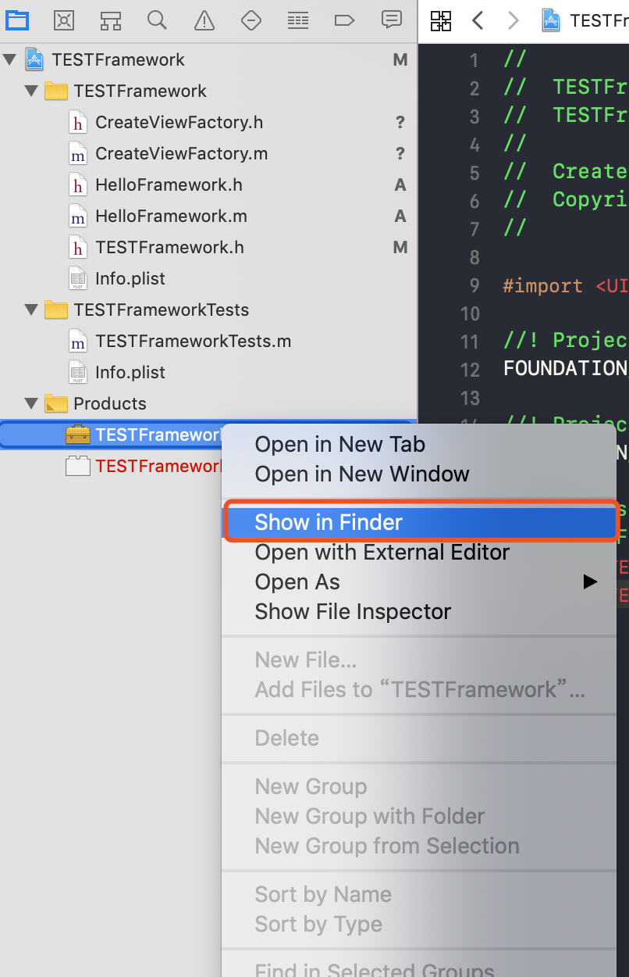

能看到.framework 文件分为真机与模拟器

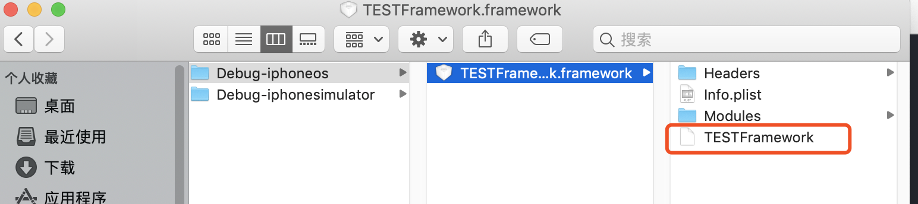

1. 合并真机与模拟器的framework(上图红框TESTFramework)文件

lipo –create 模拟器文件路径 （中间要有空格）真机文件路径 (空格) –output (空格) 保存路径(创建一个空文件夹，将空文件夹路径拖拽到这里/TESTFramework, 空文件夹里面会生成合并的TESTFramework文件)

1. 合并生成的framework（TESTFramework）文件，覆盖真机与模拟器的.framework中的TESTFramework文件
2. 如第六步寻到.framework文件将其导出，就是封装好的.framework动态库，将其引入到项目中使用即可，不需要与.a静态库一样需要导入工具类文件的.h文件：  
   